

**"Мемлекеттік тұрғын үй қорынан тұрғын үйге немесе жеке тұрғын үй қорынан жергілікті атқарушы орган жалдаған тұрғын үйге мұқтаж азаматтарды есепке қою және олардың кезегі" электрондық мемлекеттік қызметінің регламентін бекіту туралы**

***Күшін жойған***

Оңтүстік Қазақстан облысы әкімдігінің 2012 жылғы 19 желтоқсандағы № 379 Қаулысы. Оңтүстік Қазақстан облысының Әділет департаментінде 2012 жылғы 29 желтоқсанда № 2185 тіркелді. Күші жойылды - Оңтүстік Қазақстан облысы әкімдігінің 2013 жылғы 27 маусымдағы № 157 қаулысымен

      Ескерту. Күші жойылды - Оңтүстік Қазақстан облысы әкімдігінің 27.06.2013 № 157 қаулысымен.

      «Әкімшілік рәсімдер туралы» Қазақстан Республикасының 2000 жылғы 27 қарашадағы Заңының 9-1-бабының 4-тармағына сәйкес Оңтүстік Қазақстан облысының әкімдігі **ҚАУЛЫ ЕТЕДІ:**  
      1. Қоса беріліп отырған «Мемлекеттік тұрғын үй қорынан тұрғын үйге немесе жеке тұрғын үй қорынан жергілікті атқарушы орган жалдаған тұрғын үйге мұқтаж азаматтарды есепке қою және олардың кезегі» электрондық мемлекеттік қызметінің регламенті бекітілсін.  
      2. Осы қаулының орындалуын бақылау облыс әкімінің бірінші орынбасары Б.С.Оспановқа жүктелсін.  
      3. Осы қаулы алғашқы ресми жарияланған күнінен бастап күнтізбелік он күн өткен соң қолданысқа енгізіледі.

*Облыс әкімі                                А.Мырзахметов*

Оңтүстік Қазақстан облысы әкімдігінің  
2012 жылғы 19 желтоқсандағы  
№ 379 қаулысымен бекітілген

**«Мемлекеттік тұрғын үй қорынан тұрғын үйге немесе жеке тұрғын үй қорынан жергілікті атқарушы орган жалдаған тұрғын үйге мұқтаж азаматтарды есепке қою және олардың кезегі» электрондық мемлекеттік қызметінің регламенті**

**1. Жалпы ережелер**

      1. «Мемлекеттік тұрғын үй қорынан тұрғын үйге немесе жеке тұрғын үй қорынан жергілікті атқарушы орган жалдаған тұрғын үйге мұқтаж азаматтарды есепке қою және олардың кезегі» электрондық мемлекеттік қызмет (бұдан әрі -қызмет) облыстық маңызы бар аудандардың және қалалардың тұрғын үй-коммуналдық шаруашылық, жолаушылар көлігі және автомобиль жолдары бөлімдерімен (бұдан әрі – қызмет көрсетуші), сондай-ақ халыққа қызмет көрсету орталықтары (бұдан әрі - Орталық) және «электрондық үкіметтің» www.egov.kz веб-порталы арқылы көрсетіледі.  
      2. Қызмет Қазақстан Республикасы Үкіметінің 2010 жылғы 8 ақпандағы № 76 қаулысымен бекітілген «Мемлекеттік тұрғын үй қорынан тұрғын үйге немесе жеке тұрғын үй қорынан жергілікті атқарушы орган жалдаған тұрғын үйге мұқтаж азаматтарды есепке қою және олардың кезегі» мемлекеттік қызмет стандартын бекіту туралы» стандарты (бұдан әрі-Стандарт) негізінде ұсынылады.  
      3. Қызметтің автоматтандырылу деңгейі: ішінара автоматтандырылған.  
      4. Қызмет көрсету түрі: транзакциялық.  
      5. Осы Регламентте пайдаланылатын ұғымдар мен қысқартулар:  
      1) жеке сәйкестендіру нөмірі -  жеке тұлға, соның ішінде жеке кәсіпкерлік түріндегі қызметті жүзеге асыратын жеке кәсіпкер үшін қалыптасқан бірегей нөмір (бұдан әрі - ЖСН);  
      2)  тұтынушы - электрондық мемлекеттік қызмет көрсетілетін жеке тұлға;  
      3) транзакциялық қызмет – пайдаланушыларға электрондық цифрлық қолтаңбаны қолдана отырып, өзара ақпарат алмасуды қажет ететін электрондық ақпараттық ресурстарды ұсыну қызметі;  
      4) «электрондық үкіметтің» веб-порталы – барлық жинақталған үкіметтік ақпаратқа, соның ішінде нормативтік-құқықтық базаға және электрондық мемлекеттік қызметтерге қол жеткізуге мүмкіндік беретін бірыңғай терезе түріндегі ақпараттық жүйе (бұдан әрі - ЭҮП);  
      5) «электрондық үкіметтің» шлюзі -электронды қызметтерді жүзеге асыру шеңберінде «электронды үкіметтің» ақпараттық жүйелерінің кіруі үшін арналған ақпараттық жүйе (бұдан әрі - ЭҮШ);  
      6) электрондық цифрлық қолтаңба - электрондық цифрлық қолтаңба құралдарымен жасалған және электрондық құжаттың дұрыстығын, тиістілігі мен мазмұнының өзгеріссіздігін растайтын электронды цифрлық белгілер жиынтығы (бұдан әрі-ЭЦҚ);  
      7) электрондық құжат – ақпарат электронды цифрлық нысанда ұсынылған және ЭЦҚТ арқылы куәландырылған құжат;  
      8) электрондық мемлекеттік қызмет – ақпараттық технологияларды қолдана отырып, электронды нысанда көрсетілетін мемлекеттік қызмет;  
      9) ақпараттық жүйе – аппараттық-бағдарламалық кешенді қолдану арқылы ақпаратты сақтау, өңдеу, іздеу, тарату, беру мен ұсынуға арналған жүйе (бұдан әрі-АЖ);  
      10) «Жеке тұлғалар» мемлекеттік деректер қоры – ақпаратты автоматтандырылған түрде жинауға, сақтау мен өңдеуге, Қазақстан Республикасында жеке тұлғаларды бірыңғай сәйкестендіруді енгізу және мемлекеттік басқару органдары мен басқа да субъектілерге, олардың  өкілеттіктері шегінде және Қазақстан Республикасы заңнамасына сәйкес жеке тұлғалар туралы өзекті әрі шынайы мәлімет ұсыну мақсатында Жеке сәйкестендіру нөмірлерінің ұлттық тізілімін құру үшін арналған ақпараттық жүйе (бұдан әрі – ЖТ МДҚ);  
      11) «электрондық үкіметтің» өңірлік шлюзі – электрондық қызметті жүзеге асыру шеңберінде «электрондық әкімдіктің» ақпараттық жүйелерінің кіруі үшін арналған «электрондық үкімет» шлюзінің жүйесі (бұдан әрі - ЭҮӨШ);  
      12) құрылымдық-функционалдық бірліктер (бұдан әрі -ҚФБ) - қызмет көрсету үдерісіне қатысатын мемлекеттік органдардың құрылымдық бөлімшелерінің, мекемелердің немесе басқа да ұйымдардың тізімі, ақпараттық жүйелер;  
      13) Қазақстан Республикасының халыққа қызмет көрсету орталықтарының ақпараттық жүйесі – Қазақстан Республикасының халыққа қызмет көрсету орталықтары арқылы, сондай-ақ, тиісті министрліктер мен ведомстволармен халыққа (жеке және заңды тұлғаларға) қызмет көрсету үдерісін автоматтандыруға арналған ақпараттық жүйе (одан әрі – ХҚКО АЖ);  
      14) бірыңғай  нотариалдық ақпараттық жүйе - нотариалдық қызметтің автоматтандырылуы және әділет органдары мен нотариалдық палаталардың өзара әрекеттесуі үшін арналған ақпаратты-бағдарламалық кешен (бұдан әрі-БНАЖ);  
      15) АЖО - автоматтандырылған жұмыс орны.

**2. Қызмет берушінің электрондық мемлекеттік қызметті көрсету бойынша қызметінің тәртібі**

      6. ЭҮП арқылы қызмет көрсетушінің қадамдық әрекеттері мен шешімдері (қызмет көрсету кезінде функционалдық әрекеттесу № 1 диаграммада), осы Регламентке 2-қосымшада келтірілген:  
      1) тұтынушы ЖСН және шартты белгі көмегімен ЭҮП-да тіркелуді жүзеге асырады (ЭҮП-да тіркелмеген тұтынушылар үшін жүргізіледі);  
      2) 1-үдеріс-қызметті алу үшін тұтынушының ЭҮП-да ЖСН мен шартты белгіні енгізуі (авторизация үдерісі);  
      3) 1-шарт - ЭҮП-да ЖСН және шартты белгі арқылы тіркелген тұтынушы туралы мәліметтердің дұрыстығын тексеру;  
      4) 2-үдеріс - тұтынушы туралы деректерде қателіктердің болуына байланысты ЭҮП-мен авторизациялаудан бас тарту туралы хабарлама дайындауы;  
      5) 3-үдеріс - тұтынушының осы Регламентте көрсетілген қызметті таңдауы, қызмет көрсетуге сұраныс нысанын экранға шығару мен оның құрылымы мен нысанының талаптарын ескере отырып, нысанды толтыру (мәліметтерді енгізу); сұраныс нысанына Стандарттың 11 тармағында көрсетілген қажетті құжаттардың электронды түрдегі көшірмелерін тіркеу, сонымен қатар сұранысты куәландыру (қол қою) үшін ЭЦҚ тіркеу куәлігін таңдау;  
      6) 2-шарт - ЭҮП-да ЭЦҚ-ның тіркеу куәлігінің жарамдылық мерзімін және қайтарылған (жойылған) тіркеу куәліктерінің тізімінде бар не жоқтығын, сонымен бірге сәйкестендіру деректерінің сәйкестігін (сұраныста көрсетілген ЖСН мен ЭЦҚ тіркеу куәлігінде көрсетілген ЖСН-нің арасында) тексеру;  
      7) 4-үдеріс - тұтынушының ЭЦҚ дұрыстығының расталмауына байланысты сұралып отырған қызметті көрсетуден бас тарту туралы хабарламаны қалыптастыру;  
      8) 5-үдеріс - тұтынушының ЭЦҚ көмегімен қызмет көрсету сұранысын куәландыру және электронды құжатты (сұранысты) қызмет көрсетуші өңдеу үшін ЭҮШ арқылы ЭҮӨШ АЖО-на жіберу;  
      9) 6-үдеріс - электрондық құжатты ЭҮӨШ АЖО-да тіркеу;  
      10) 3-шарт-қызмет көрсетушінің Стандартта көрсетілген, тұтынушы тіркеген құжаттардың және қызмет көрсету негіздеріне сәйкестігін тексеру;  
      11) 7-үдеріс-тұтынушының құжаттарында қателіктердің болуына байланысты сұралып отырған қызметті көрсетуден бас тарту туралы хабарлама құру;  
      12) 8-үдеріс - тұтынушының ЭҮӨШ АЖО-да қалыптастырылған қызмет нәтижесін (электронды құжат нысанындағы хабарлама) алуы. Электрондық құжат қызмет көрсетушінің уәкілетті тұлғасының ЭЦҚ-н қолдану арқылы қалыптастырылады.  
      7. Қызмет көрсетушінің қадамдық әрекеттері мен шешімдері (қызмет көрсету барысында функционалдық әрекеттесу № 2 диаграммада), осы Регламентке 2-қосымшада келтірілген:  
      1) 1-үдеріс - қызмет көрсетуші қызметкерінің ЭҮӨШ-де қызмет көрсету үшін ЖСН мен паролін енгізуі (авторизация үдерісі);  
      2) 2-үдеріс - қызмет көрсетушінің, осы Регламентте көрсетілген қызметті таңдауы, қызмет көрсетуге сұраныс нысанын экранға шығару мен тұтынушы туралы мәліметтерді енгізу;  
      3) 3-үдеріс - ЭҮШ арқылы ЖТ МДҚ-на тұтынушының деректері туралы сұраныс жіберу;  
      4) 1-шарт- ЖТ МДҚ-да тұтынушы туралы деректердің болуын тексеру;  
      5) 4-үдеріс-ЖТ МДҚ-да тұтынушы туралы деректердің болмауына байланысты мәліметтерді алу мүмкін еместігі туралы хабарламаны қалыптастыру;  
      6) 5-үдеріс - қызмет көрсетуші қызметкерінің құжаттардың қағаз нысанында болуы туралы белгіге қатысты бөлігінде сұраныс нысанын толтыру және тұтынушы ұсынған құжаттарды сканерлеу, оларды сұраныс нысанына тіркеу, қызмет көрсетуге сұраныс нысанын (енгізілген деректерді) ЭЦҚ арқылы куәландыру;  
      7) 6-үдеріс - электронды құжатты ЭҮӨШ АЖО-да тіркеу;  
      8) 2-шарт - қызмет көрсетушінің Стандартта көрсетілген, тұтынушы тіркеген құжаттардың және қызмет көрсету негіздеріне сәйкестігін тексеру;  
      9) 7-үдеріс - тұтынушының құжаттарында қателіктердің болуына байланысты сұралып отырған қызметті көрсетуден бас тарту туралы хабарламаны қалыптастыру;  
      10) 8-үдеріс - тұтынушының ЭҮӨШ АЖО-да қалыптасқан қызмет нәтижесін (электронды құжат нысанындағы хабарлама) алуы. Электронды құжат қызмет көрсетушінің уәкілетті тұлғасының ЭЦҚ-н қолдану арқылы қалыптасады.  
      8. Қызмет көрсетушінің ХҚКО арқылы жүргізілетін қадамдық әрекеттері мен шешімдері (қызмет көрсету барысында функционалдық әрекеттесу № 3 диаграммада), осы Регламентке 2-қосымшада келтірілген:  
      1) 1-үдеріс- қызмет көрсету үшін Орталық операторының ХҚКО АЖ АЖО-нда ЖСН мен паролін енгізу (авторизация үдерісі);  
      2) 2-үдеріс – Орталық операторының, осы Регламентте көрсетілген қызметті таңдауы, қызмет көрсетуге сұраныс нысанын экранға шығару мен тұтынушы туралы мәліметтерді енгізу, сонымен қатар тұтынушының сенімхат бойынша өкілінің деректерін енгізу (тек нотариалды куәландырылған сенімхат бойынша, сенімхатты басқа түрде куәландыру жағдайында – сенімхат туралы мәліметтер толтырылмайды);  
      3) 3-үдеріс - ЭҮШ арқылы ЖТ МДҚ-на тұтынушының деректері туралы, сондай-ақ,  тұтынушының сенімхат бойынша өкілінің деректері туралы БНАЖ-ге сұраныс жіберу;  
      4) 1-шарт -ЖТ МДҚ-да тұтынушы туралы деректердің, БНАЖ-де сенімхат туралы деректердің болуын тексеру;  
      5) 4-үдеріс - ЖТ МДҚ-да тұтынушы туралы деректердің, және БНАЖ-де сенімхат туралы деректердің болмауына байланысты мәліметтерді алу мүмкін еместігі туралы хабарламаны қалыптастыру;  
      6) 5-үдеріс - Орталық операторының сұраныс нысанын,  құжаттардың қағаз нысанында болуы туралы белгіге қатысты бөлігінде толтыру  және тұтынушы ұсынған құжаттарды сканерлеу, оларды сұраныс нысанына тіркеу, қызмет көрсетуге сұраныс нысанын (енгізілген деректерді) ЭЦҚ арқылы куәландыру;  
      7) 6-үдеріс - Орталық операторының ЭЦҚ-мен куәландырылған электронды құжатты (тұтынушының сұранысын) ЭҮШ арқылы ЭҮӨШ АЖО-на жіберу;  
      8) 7-үдеріс - электронды құжатты ЭҮӨШ АЖО-да тіркеу;  
      9) 2-шарт - қызмет көрсетушінің Стандартта көрсетілген, тұтынушы тіркеген құжаттардың және қызмет көрсету негіздеріне сәйкестігін тексеру;  
      10) 8-үдеріс - тұтынушының  құжаттарында қателіктердің болуына байланысты сұралып отырған қызметті көрсетуден бас тарту туралы хабарламаны қалыптастыру;  
      11) 9-үдеріс - тұтынушының Орталық операторы арқылы ЭҮӨШ АЖО-да қалыптасқан қызмет нәтижесін (электронды құжат нысанындағы хабарлама) алуы.  
      9. Қызмет көрсетуге сұраныс нысанын толтыру бойынша әрекеттердің сипаттамасы:  
      1) тұтынушының ЭҮП-на кіру үшін ЖСН, логин мен паролін енгізуі;  
      2) осы Регламентте көрсетілген қызметті таңдау;  
      3) «Online қызметіне тапсырыс беру» батырмасы арқылы қызметке тапсырыс беру;  
      4) сұранысты толтыру және электронды түрдегі қажетті құжаттарды тіркеу:  
      тұтынушының ЭҮП-да тіркелуінің нәтижесі бойынша ЖСН автоматты түрде таңдалады;  
      тұтынушы «сұранысты жіберу» батырмасының көмегімен  сұранысты куәландыруға (қол қоюға) өтуді жүзеге асырады;  
      5) тұтынушының ЭЦҚ-ның тіркеу куәлігін таңдауы;  
      6) сұранысты куәландыру (қол қою) – тұтынушы «қол қою» батырмасының көмегімен ЭЦҚ-мен сұранысты куәландыруды (қол қоюды) жүзеге асырады, осыдан кейін сұраныс қызмет көрсетушінің АЖО-на жіберіледі;  
      7) қызмет көрсетушінің АЖО-да сұранысты өңдеу;  
      8) тұтынушының дисплей экранына келесі ақпарат шығарылады: ЖСН; сұраныс нөмірі; қызметтің түрі; сұраныстың мәртебесі; қызмет көрсету мерзімі;  
      «мәртебесін жаңарту» батырмасы арқылы тұтынушы сұранысты өңдеудің нәтижесін көруге мүмкіндік  алады;  
      жауапты алу барысында ЭҮП-да «нәтижесін қарау» батырмасы пайда болады.  
      10. Сұранысты өңдеуден кейін тұтынушы өңдеудің нәтижесімен келесі тәртіппен танысу мүмкіндігін алады:  
      қызметті алу тарихында «дайын құжатты қарау» батырмасын басқаннан кейін  сұраныс нәтижесі дисплей экранына шығарылады;  
      «сақтау» батырмасын басқаннан кейін – сұраныс нәтижесі тұтынушы көрсеткен магнитті тасымалдауышта Adobe Acrobat пішімінде сақталады.  
      11. Қызметті көрсету бойынша қажетті ақпарат пен кеңесті call-орталықтың телефоны бойынша: (1414) алуға болады.

**3. Электронды мемлекеттік қызметті көрсету барысында өзара әрекеттесу тәртібінің сипаттамасы**

      12. Қызмет көрсету үдерісіне қатысатын ҚФБ:  
      Қызмет көрсетуші;  
      орталық операторы;  
      ЭҮП;  
      ЭҮШ;  
      ЭҮӨШ;  
      ЭҮӨШ АЖО;  
      ХҚКО АЖ АЖО;  
      ЖТ МДҚ;  
      БНАЖ.  
      13. Әрекеттердің (рәсімдер, функциялар, операциялардың) кезектілігінің мәтіндік кестелік сипаттамасы, әр әрекеттің орындалу мерзімі көрсетіле отырып, осы Регламентке 1-қосымшада келтірілген.  
      14. Әрекеттердің сипаттамаларына сәйкес, олардың қисынды кезектілігінің арасындағы өзара әрекеттестікті көрсететін диаграмма, осы Регламентке 2-қосымшада келтірілген.  
      15. Тұтынушыларға қызмет көрсету нәтижесі, осы Регламентке 3-қосымшаға сәйкес, сапа және қол жетімділік көрсеткіштерімен өлшенеді.  
      16. Тұтынушыларға қызмет көрсету үдерісіне қойылатын талаптар:  
      1) конфиденциалдылық (ақпаратты заңсыз алудан қорғау);  
      2) тұтастық (ақпаратты заңсыз өзгертуден қорғау);  
      3) қол жетімділік (ақпарат пен ресурстарды заңсыз ұстап қалудан қорғау).  
      17. Қызмет көрсетудің техникалық шарттары:  
      1) интернетке шығу;  
      2) қызмет көрсетіліп жатқан тұлғаның ЖСН-і болуы;  
      3) ЭҮП-мен авторизациялау;  
      4) пайдаланушының ЭЦҚ болуы.

«Мемлекеттік тұрғын үй қорынан тұрғын үйге  
немесе жеке тұрғын үй қорынан жергілікті  
атқарушы орган жалдаған тұрғын үйге мұқтаж  
азаматтарды есепке қою және олардың кезегі»  
электрондық мемлекеттік қызметінің регламентіне  
№ 1 қосымша

**1-кесте. ЭҮП арқылы ҚФБ әрекеттерін сипаттау**

|  |  |  |  |  |  |  |  |  |  |
| --- | --- | --- | --- | --- | --- | --- | --- | --- | --- |
| 1 | Әрекет №  (жұмыс барысы, легі) | 1 | 2 | 3 | 4 | 5 | 6 | 7 | 8 |
| 2 | ҚФБ атауы | Тұтынушы | ЭҮП | Тұтынушы | ЭҮП | Тұтынушы | ЭҮӨШ АЖО | ЭҮӨШ АЖО | ЭҮӨШ АЖО |
| 3 | Әрекеттің (үдерістің, ресімнің, операцияның) атауы және олардың сипаттамасы | ЖСН және пароль бойынша ЭҮП авторизацияланады | Тұтынушы деректерінде қателіктердің болуына байланысты қызметті көрсетуден бас тарту туралы хабарлама құрады | Қызметті таңдайды, тұтынушы ЭЦҚ-н таңдай отырып сұраныс нысанын толтырады | Тұтынушы   ЭЦҚ-ң  деректерінде  қателіктердің болуына байланысты қызметті көрсетуден бас тарту туралы хабарлама құрады | Тұтынушының ЭЦҚ көмегімен куәландыру (қол қою) және сұранысты ЭҮӨШ АЖО-на жіберу | Құжатты тіркеу | Тұтынушы құжаттарында қателіктердің болуына байланысты қызметті көрсетуден бас тарту туралы хабарлама құрады | Тұтынушының қызмет нәтижесін алуы |
| 4 | Аяқталу нысаны (мәліметтер, құжат, ұйымдастырушылық-бөлу шешімі) | Сұраныс құрудың сәтті аяқталғаны жөніндегі хабарламаның көрінуі | Сұратылған электронды мемлекеттік қызметті көрсетуден бас тарту туралы хабарлама құру | Сұраныстың бағытталуы | Сұратылған электрондық мемлекеттік қызметті көрсетуден бас тарту туралы хабарлама құру | Сұраныстың бағытталуы | Өтінішке нөмір қоя отырып, сұранысты тіркеу | Дәлелді бас тартуды құру | Шығыс құжатының көрінуі |
| 5 | Орындалу мерзімдері | 30 секунд – 1 минут | 30  секунд | 1,5 минут | 1,5 минут | 30 секунд – 1 минут | 1 минут | 30 секунд | 30 күнтізбелік күн |
| 6 | Келесі әрекеттің нөмірі | 2-егер тұтынушының деректерінде қателіктер болса; 3-егер авторизация сәтті өтсе | – | 4-егер тұтынушының деректерінде қателіктер болса; 5-қателіктер жоқ болса | - | - | 7-егер тұтынушының деректерінде қателіктер болса; 8-қателіктер жоқ болса | - | - |

**2-кесте. Қызмет көрсетуші арқылы ҚФБ әрекеттерін сипаттау**

|  |  |  |  |  |  |  |  |  |  |
| --- | --- | --- | --- | --- | --- | --- | --- | --- | --- |
| 1 | Әрекет №  (жұмыс барысы, легі) | 1 | 2 | 3 | 4 | 5 | 6 | 7 | 8 |
| 2 | ҚФБ атауы | Қызмет көрсетуші | Қызмет көрсетуші | Қызмет көрсетуші | ЖТ МДҚ | Қызмет көрсетуші | ЭҮӨШ АЖО | ЭҮӨШ АЖО | ЭҮӨШ АЖО |
| 3 | Әрекеттің (үдерістің, ресімнің, операцияның) атауы және олардың сипаттамасы | ЖСН және пароль бойынша ЭҮӨШ АЖО-да авторизацияланады | Қызмет көрсетушінің қызметкерімен қызметтің таңдалуы | Тұтынушы деректері туралы ЖТ МДҚ –ға сұраныс жолдау | ЖТ МДҚ-да деректердің жоқтығы туралы хабарлама құру | ЭЦҚ куәландыруымен және сканерленген құжаттарды тіркей отырып, сұраныс нысанын толтыру | ЭҮӨШ АЖО-да құжаттарды тіркеу | Тұтынушы құжаттарында қателіктердің болуына байланысты қызметті көрсетуден бас тарту туралы хабарлама құрады | Тұтынушының қызмет нәтижесін алуы |
| 4 | Аяқталу нысаны (мәліметтер, құжат, ұйымдастырушылық-бөлу шешімі) | Өтінішке нөмір қоя отырып, сұранысты жүйеде тіркеу | Сұраныс құрудың сәтті аяқталғаны жөніндегі хабарламаның көрінуі | Сұраныстың бағытталуы | Дәлелді бас тартуды құру | Сұраныстың бағытталуы | Өтінішке нөмір қоя отырып, сұранысты тіркеу | Дәлелді бас тартуды құру | Қызмет нәтижесін құру- хабарлама |
| 5 | Орындалу мерзімдері | 10–15 секунд | 10 секунд | 1,5 минут | 10-15 секунд | 10-15 секунд | 1,5 минут | 1,5 минут | 30 күнтізбелік күн |
| 6 | Келесі әрекеттің нөмірі | - | – | 4-егер тұтынушының деректерінде қателіктер болса; 5-қателіктер жоқ болса | - | - | 7-егер тұтынушының деректерінде қателіктер болса; 8-қателіктер жоқ болса | - | - |

**3-кесте. ХҚКО арқылы ҚФБ әрекеттерін сипаттау**

|  |  |  |  |  |  |  |  |  |  |  |
| --- | --- | --- | --- | --- | --- | --- | --- | --- | --- | --- |
| 1 | Әрекет №  (жұмыс барысы, легі) | 1 | 2 | 3 | 4 | 5 | 6 | 7 | 8 | 9 |
| 2 | ҚФБ атауы | ХҚКО АЖ АЖО | Орталық операторы | Орталық операторы | ЖТ МДҚ , БНАЖ | Орталық операторы | Орталық операторы | ЭҮӨШ АЖО | ЭҮӨШ АЖО | ЭҮӨШ АЖО |
| 3 | Әрекеттің (үдерістің, ресімнің, операцияның) атауы және олардың сипаттамасы | Логин және пароль бойынша ХҚКО операторы авторизацияланады | Қызметті таңдайды және сұраныс нысанын толтырады | ЖТ МДҚ , БНАЖ-ға сұраныс жолдау | Тұтынушы деректерінің болмауына байланысты деректерді алу мүмкін еместігі туралы хабарлама құру | ЭЦҚ куәландыруымен және қажетті құжаттарды сұраныс нысанына тіркей отырып, сұранысты толтыру | ЭЦҚ куәландыруымен (қол қойылған) құжаттарды ЭҮӨШ АЖО-ға жолдау | Құжаттарды тіркеу | Тұтынушы құжаттарында қателіктердің болуына байланысты қызметті көрсетуден бас тарту туралы хабарлама құру | Тұтынушының қызмет нәтижесін алуы |
| 4 | Аяқталу нысаны (мәліметтер, құжат, ұйымдастырушылық-бөлу шешімі) | Өтінішке нөмір қоя отырып, сұранысты жүйеде тіркеу | Сұраныс құрудың сәтті аяқталғаны жөніндегі хабарламаның көрінуі | Сұраныстың бағытталуы | Дәлелді бас тартуды құру | Сұраныс құрудың сәтті аяқталғаны жөніндегі хабарламаның көрінуі | Сұраныстың бағытталуы | Өтінішке нөмір қоя отырып, сұранысты жүйеде тіркеу | Дәлелді бас тартуды құру | Қызмет нәтижесін құру- хабарлама |
| 5 | Орындалу мерзімдері | 30 секунд –                 1 минут | 30 секунд | 1,5 минут | 1,5 минут | 30 секунд – 1 минут | 1 минут | 1 минут | 30 секунд –                  1 минут | 30 күнтізбелік күн |
| 6 | Келесі әрекеттің нөмірі | 2 | 3 | 4-егер тұтынушының деректерінде қателіктер болса; 5-қателіктер жоқ болса | - | - | - | 8-егер тұтынушының деректерінде қателіктер болса;  9-қателіктер жоқ болса | - | - |

«Мемлекеттік тұрғын үй қорынан тұрғын үйге  
немесе жеке тұрғын үй қорынан жергілікті  
атқарушы орган жалдаған тұрғын үйге мұқтаж  
азаматтарды есепке қою және олардың кезегі»  
электрондық мемлекеттік қызметінің регламентіне  
№ 2 қосымша

**Электронды мемлекеттік қызметті ЭҮП арқылы көрсеткен кездегі функционалды өзара әрекеттестіктің**  
**№ 1-диаграммасы**

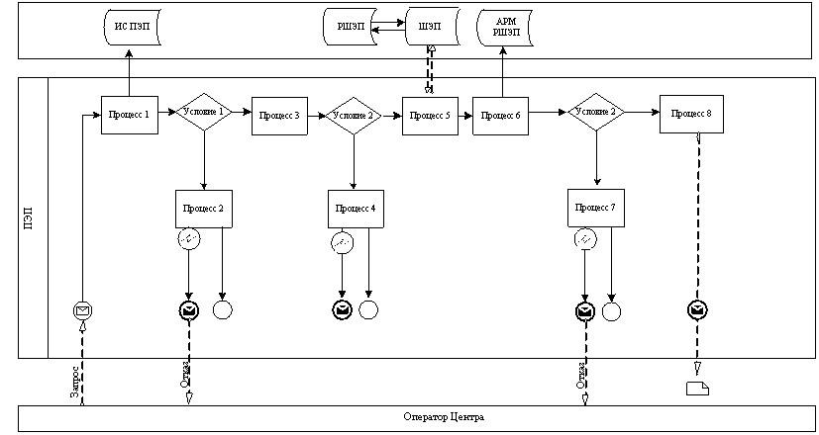

**Электронды мемлекеттік қызметті қызмет көрсетуші арқылы көрсеткен кездегі функционалды өзара әрекеттестіктің**  
**№ 2-диаграммасы**

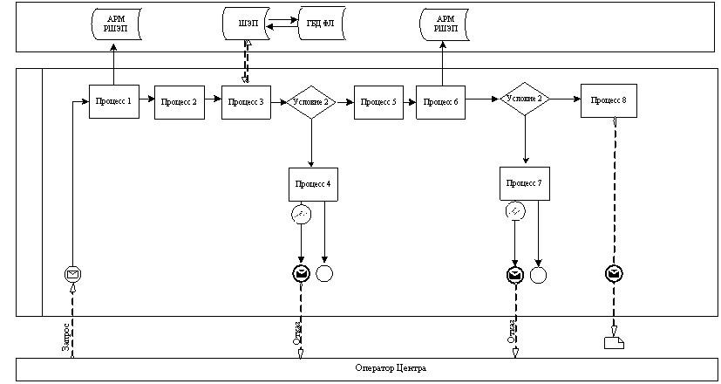

**Электронды мемлекеттік қызметті ХҚКО АЖ арқылы көрсеткен кездегі функционалды өзара әрекеттестіктің**  
**№ 3-диаграммасы**

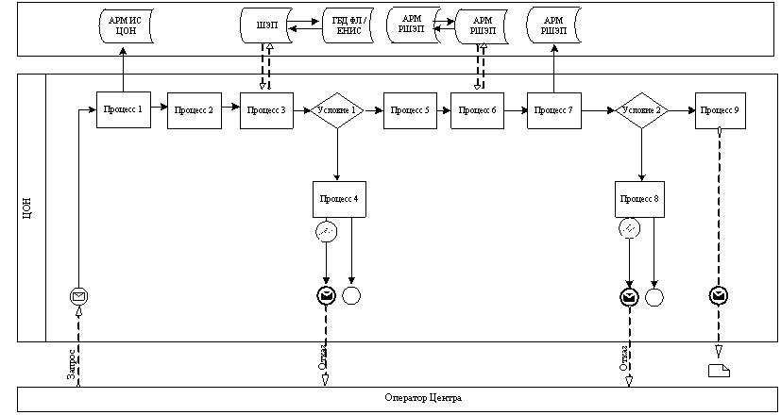

**Шартты белгілер:**

|  |  |
| --- | --- |
|  | Бастапқы хабарлама |
|  | Соңғы хабарлама |
|  | Аралық хабарлама |
|  | Соңғы қарапайым оқиғалар |
|  | Қате |
|  | Ақпараттық жүйе |
|  | Процесс |
|  | Шарт |
|  | Басқару ағыны |
|  | Хабарлама ағыны |
|  | Соңында тұтынушыға ұсынылатын электрондық құжат |

«Мемлекеттік тұрғын үй қорынан тұрғын үйге  
немесе жеке тұрғын үй қорынан жергілікті  
атқарушы орган жалдаған тұрғын үйге мұқтаж  
азаматтарды есепке қою және олардың кезегі»  
электрондық мемлекеттік қызметінің  регламентіне  
№ 3 қосымша

**Электронды мемлекеттік қызметтің көрсеткіштерін анықтау үшін анкета нысаны: «сапа» және «қолжетімділік»____________________________________________________**

(қызмет атауы)

      1. Сіз электронды мемлекеттік қызметтің үдерісі және көрсетілу нәтижесінің сапасына қанағаттанасыз ба?  
      1) қанағаттанбаймын;  
      2) ішінара қанағаттанамын;  
      3) қанағаттанамын.  
      2. Сіз электронды мемлекеттік қызметті көрсетудің тәртібі туралы ақпараттың сапасына қанағаттанасыз ба?  
      1) қанағаттанбаймын;  
      2) ішінара қанағаттанамын;  
      3) қанағаттанамын.

© 2012. Қазақстан Республикасы Әділет министрлігінің «Қазақстан Республикасының Заңнама және құқықтық ақпарат институты» ШЖҚ РМК